1 Klasse Umweltschutz- die Luft

1.
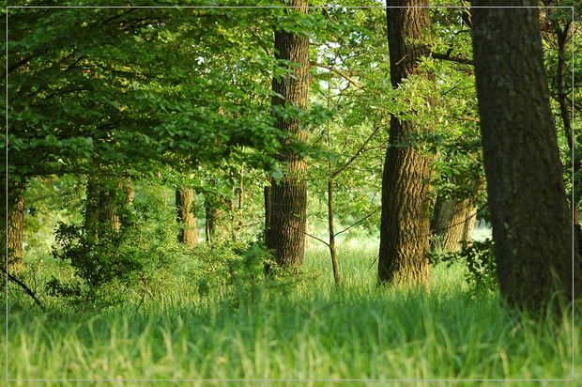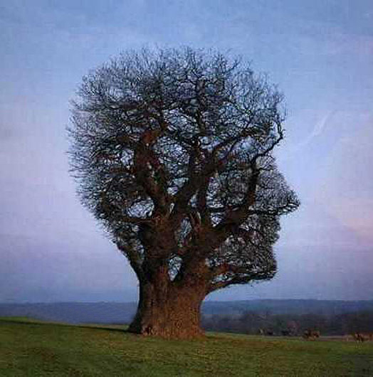

der Wald der Baum

2. die Luft

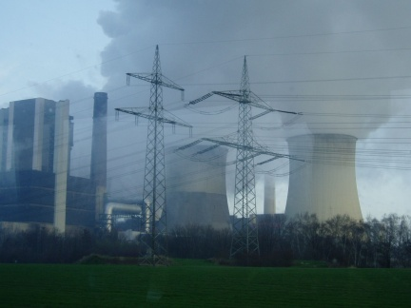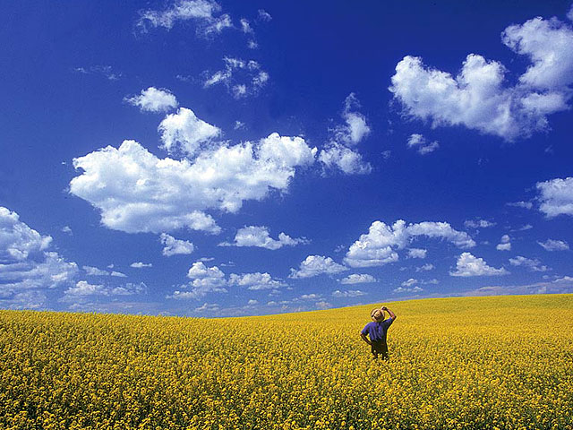
Die Luft ist schmutzig. Die Luft ist sauber.

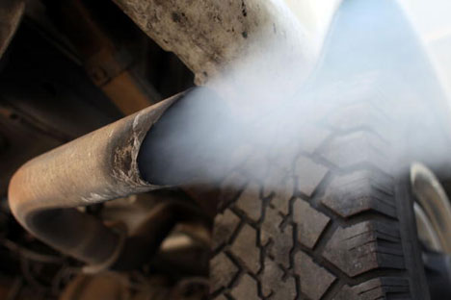

Der Baum - Oxygen. Das Auto- Abgase

3. Reim

In die Luft willst du dich wagen,
hoch soll dich der Vogel tragen,
über Wiesen und Felder,
über Wasser und Wälder.
Und wann soll es heimwärts gehn?
Wenn die Sterne am Himmel stehn!

4. Einatmen-ausatmen

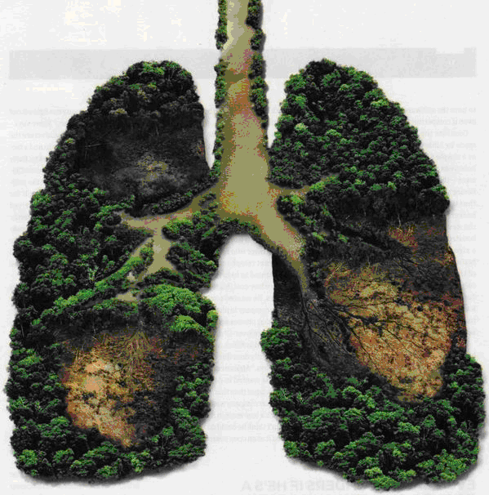
5. Luftballon , der Wind
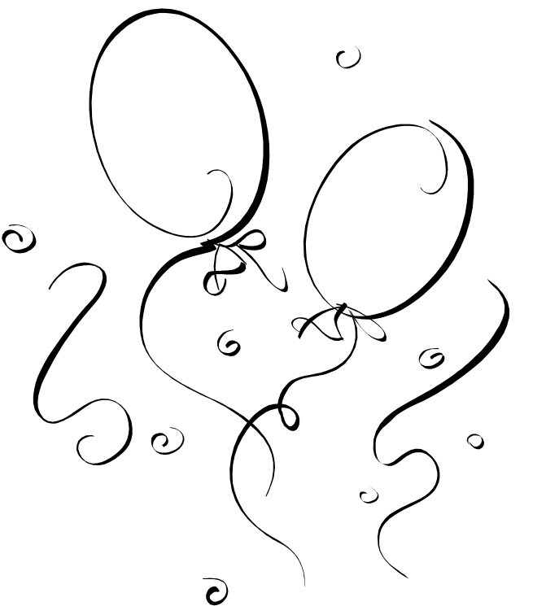
Die Luftballons sind bunt Das Windrad

